**Žáci a absolventi středních škol**

**podle trvalého pobytu (2023/24)**

**Analytická část**

**Obsah**

Shrnutí 2

Žáci a absolventi středních škol celkem 3

Žáci středních škol s trvalým pobytem v ČR dle druhu vzdělávání 8

Žáci středních škol s trvalým pobytem v ČR dle oboru vzdělávání 11

Žáci s úředně evidovaným bydlištěm v zahraničí 15

# Shrnutí

Ve školním roce 2023/24 bylo na středních školách v České republice 484 758 žáků. Z toho 479 346 (98,9 %) mělo trvalý pobyt v České republice, ostatní byli přihlášení k bydlišti v zahraničí.

Počet žáků s trvalým pobytem v České republice v prvních pěti letech posledního desetiletí postupně klesal (celkově se snížil o 6,4 %), v dalších pěti letech pak stoupal (celkově se zvýšil o 14,6 %). Jediné dva okresy, ve kterých se počet žáků zvyšoval v posledních 10 letech soustavně, byl okres Praha-západ a Praha-východ.

Za posledních deset let se počet středoškoláků s trvalým bydlištěm ve Středočeském kraji zvýšil o téměř čtvrtinu (24,2 %) a počet žáků středních škol s trvalým bydlištěm v Praze o pětinu (20,4 %). O 13,1 % se zvýšil počet žáků bydlících v Plzeňském kraji a o 7,4 % žáků v kraji Jihomoravském. Ostatní kraje zaznamenaly méně než 5% zvýšení, nebo dokonce snížení počtu žáků (Moravskoslezský kraj o 3,7 %, což je nejvíce).

Bez ohledu na trvalé bydliště si mohou žáci vybrat, na jaké střední škole, resp. v jakém kraji, se budou vzdělávat. Toho v největší míře využívají Středočeši: 33,4 % se jich ve školním roce 2023/24 vzdělávalo v Praze a jen 59,4 % v kraji Středočeském.

Mezi středoškoláky s trvalým pobytem v Karlovarském kraji bylo 27,0 % těch směřujících max. ke vzdělání s výučním listem a více než čtvrtinový podíl představovali žáci tohoto typu vzdělávání i mezi středoškoláky z kraje Ústeckého (25,9 %) a Libereckého (25,4 %). Naopak mezi žáky s trvalým pobytem v Praze činil tento podíl jen 12,0 %. Mezi žáky středních škol bydlícími v Praze byl ve srovnání s ostatními kraji naopak jednoznačně nejvyšší podíl těch navštěvujících gymnázia (42,3 %), mezi žáky z Jihomoravského kraje byl tento podíl cca třetinový (31,6 %). Naopak méně než čtvrtinový byl mezi žáky z kraje Libereckého (21,6 %), Ústeckého (23,3 %), Karlovarského (24,7 %) a Pardubického (24,9 %).

Gymnazisté bydlící v různých krajích se odlišují také tím, v jakém věku typicky začínají gymnázium navštěvovat. Zatímco více než polovina gymnazistů z kraje Zlínského navštěvovala ve školním roce 2023/24 čtyřleté obory gymnázií, do kterých žáci nastupují po dokončení 9. ročníku základní školy, mezi žáky bydlícími v kraji Karlovarském, Plzeňském a v Praze byl tento podíl méně než třetinový. V porovnání s jinými kraji tak v Praze, Karlovarském a Plzeňském kraji relativně vyšší podíl gymnazistů začal gymnázium studovat již po 5. či 7. ročníku základní školy, tj. přešel na víceleté gymnázium.

Pokud jde o žáky středního odborného vzdělávání s trvalým pobytem v ČR, pak ze skupin oborů odborného vzdělávání vyučovaných na školách v České republice navštěvovali ve školním roce 2023/24 v největší míře ekonomicko-administrativní obory (10,1 % z nich), obory strojírenské (9,9 %), obory z oblasti elektrotechniky, telekomunikační a výpočetní techniky (8,8 %) a gastronomie, hotelnictví a turismu (8,5 %). Mezi skupiny oborů s více než 10 tisíci žáky se dostala též lycea, obory zdravotnické, zemědělské, stavební, ICT obory, pedagogické obory, obory právní a veřejnosprávní, umělecké a obory z oblasti služeb a podnikání.

Ze žáků bydlících v zahraničí měly téměř tři čtvrtiny (73,0 %) bydliště na Ukrajině a dalších 14,5 % na Slovensku. Celkem 22,8 % jich navštěvovalo střední školy v Praze, 12,7 % v kraji Jihomoravském, 12,0 % v kraji Středočeském, a po 7,4 % v krajích Plzeňském a Moravskoslezském. Počet žáků bez trvalého pobytu v České republice se na našich školách mezi školními roky 2012/13 a 2017/18 zvyšoval, mezi školními roky 2019/20 a 2021/22 naopak snižoval. Výrazný nárůst pak zaznamenal mezi školními roky 2021/22 až 2023/24 (za tyto dva roky se zvýšil 2,6krát) kvůli imigraci z Ukrajiny.

# Žáci a absolventi středních škol celkem

Ve školním roce 2023/24 bylo na středních školách v České republice 484 758 žáků. Z toho 479 346 (98,9 %) zde mělo trvalý pobyt, ostatní byli přihlášeni k bydlišti v zahraničí (tj. bydliště uvedené v dokumentech školy). Počet žáků s trvalým bydlištěm v České republice mezi školními roky 2011/12 a 2018/19 klesal, do školního roku 2023/24 naopak stoupal, a sice rok od roku rychlejším tempem. Počet žáků bez trvalého pobytu v České republice se na našich školách mezi školními roky 2011/12 a 2017/18 zvyšoval, mezi školními roky 2019/20 a 2021/22 naopak snižoval. Výraznější nárůst zaznamenal v posledních dvou školních rocích - viz graf č. 1:

**Graf č. 1 Žáci středních škol podle úředně evidovaného bydliště**

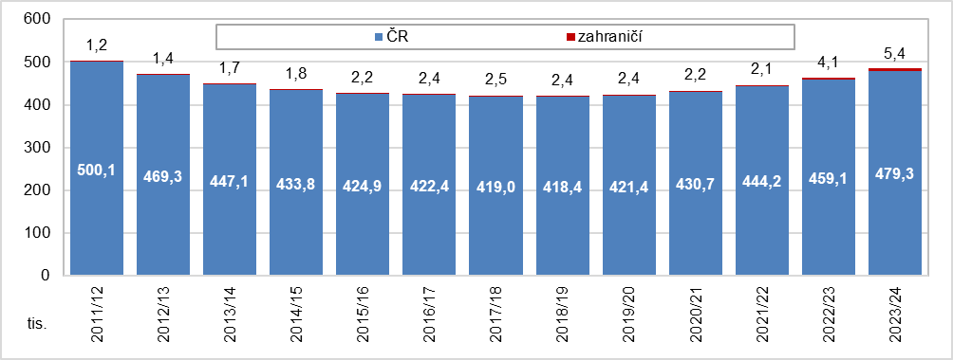

Zdroj dat: MŠMT

Podíváme-li se podrobněji na úředně evidované bydliště žáků bez trvalého pobytu v ČR, zjistíme, že ve školním roce 2023/24 byly téměř tři čtvrtiny těchto žáků (73,0 %) přihlášeny k bydlišti na Ukrajině, ještě před rokem to byly necelé dvě třetiny. Dalších 14,5 % jich mělo bydliště na Slovensku, viz tabulku č. 1. Navýšení počtu žáků, kteří neměli v ČR trvalý pobyt, tak bylo způsobeno příchodem ukrajinských žáků na naše školy, jak byl zaznamenán ve statistikách k 30. 9. 2022 a 30. 9. 2023.

**Tabulka č. 1: Žáci středních škol bez trvalého pobytu v ČR (2023/24)**

|  |  |  |  |  |  |  |
| --- | --- | --- | --- | --- | --- | --- |
| **úředně evidované bydliště žáka** | **celkem** | | **dívky** | | **chlapci** | |
| **celkem** | **%** | **dívky** | **%** | **chlapci** | **%** |
| **Celkem** | **5 412** | **100** | **2 570** | **100** | **2 842** | **100** |
| ***v tom:*** |  |  |  |  |  |  |
| Ukrajina | 3 951 | 73,0 | 1 861 | 72,4 | 2 090 | 73,5 |
| Slovenská republika | 784 | 14,5 | 356 | 13,9 | 428 | 15,1 |
| Ruská federace | 84 | 1,6 | 37 | 1,4 | 47 | 1,7 |
| Vietnamská socialistická republika | 71 | 1,3 | 25 | 1,0 | 46 | 1,6 |
| Spolková republika Německo | 53 | 1,0 | 36 | 1,4 | 17 | 0,6 |
| Polská republika | 49 | 0,9 | 19 | 0,7 | 30 | 1,1 |
| Mongolsko | 34 | 0,6 | 14 | 0,5 | 20 | 0,7 |
| Republika Kazachstán | 34 | 0,6 | 22 | 0,9 | 12 | 0,4 |
| Moldavská republika | 29 | 0,5 | 13 | 0,5 | 16 | 0,6 |
| Rumunsko | 26 | 0,5 | 16 | 0,6 | 10 | 0,4 |
| Maďarsko | 25 | 0,5 | 18 | 0,7 | 7 | 0,2 |
| Bulharská republika | 21 | 0,4 | 14 | 0,5 | 7 | 0,2 |
| *ostatní* | *251* | *4,6* | *139* | *5,4* | *112* | *3,9* |

Zdroj dat: MŠMT

Graf č. 2 se soustředí na žáky středních škol s trvalým pobytem v České republice a uvádí, jaký počet jich bydlel (měl trvalé bydliště) v jednotlivých krajích ve školních rocích 2013/14, 2018/19 a 2023/24.

**Graf č. 2: Žáci středních škol s trvalým pobytem v České republice, dle kraje trvalého pobytu**

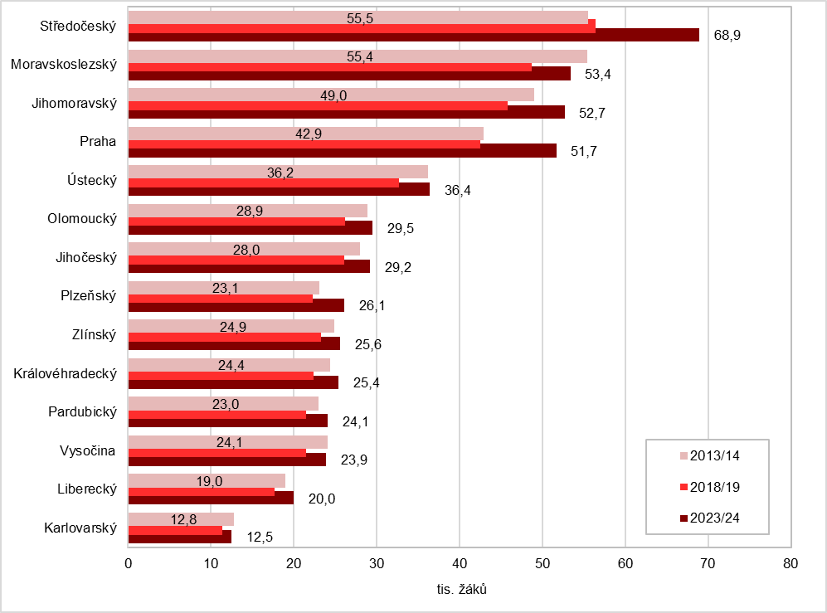

Zdroj dat: MŠMT

Z grafu je patrné, že ve všech třech sledovaných školních rocích byl největší počet žáků s úředně evidovaným bydlištěm v krajích Středočeském, Moravskoslezském, Jihomoravském a v Praze. Naopak středoškoláků bydlících v krajích Libereckém a Karlovarském bylo nejméně. Pokud se jedná o vývoj v čase, mezi školními roky 2013/14 a 2018/19 poklesl počet žáků středních škol bydlících ve všech krajích s výjimkou Středočeského. Mezi školními roky 2018/19 a 2023/24 pak naopak ve všech krajích počet středoškoláků narostl – jak bylo již řečeno, zejména v posledních dvou školních rocích. Nejvíce přitom za posledních pět let vzrostl opět v kraji Středočeském (o 12,5 tisíce, neboli o 22,2 %) a v Praze (o 9,2 tisíce, neboli o 21,7 %), naopak nejméně v kraji Karlovarském (o 1,1 tisíce, neboli o 9,3 %). Ze Středočeského kraje pak nejvýraznější nárůst počtu středoškoláků za posledních pět let zaznamenaly okresy Praha-východ (o 33,6 %) a Praha-západ (o 31,7 %). Naopak okresem s nejnižším nárůstem jsou Domažlice (o 1,4 %).

Doplňme, že ze žáků s trvalým pobytem v České republice se jich ve školním roce 2023/24 pouze 3,2 % vzdělávaly v jiné než denní formě vzdělávání[1] (15 364 žáků). Počet žáků jiné než denní formy vzdělávání se za posledních deset let snížil o 38,2 %, naopak počet žáků v denním studiu se o 9,9 % zvýšil. Celkový počet žáků s trvalým pobytem v České republice se za posledních 10 let zvýšil o 7,2 %. Přitom v první polovině posledního desetiletí, kdy se celkový počet žáků snížil o 6,4 % (viz graf č.1) se i počet žáků jiné než denní formy vzdělávání snížil výrazněji (o 32,8 %), než jak tomu bylo v druhé polovině (o 8,0 %), kdy celkový počet žáků vzrostl o 14,6 %. Mezi školními roky 2020/21 a 2021/22 dokonce došlo k nárůstu počtu žáků jiné než denní formy vzdělávání bydlících v ČR (o 425), zřejmě kvůli obavám z důsledků pandemie onemocnění covid-19. O 50 žáků se však jejich počet zvýšil též mezi posledními dvěma školními roky. Rozdělíme-li žáky dle trvalého bydliště, pak podíl žáků jiné než denní formy vzdělávání byl ve školním roce 2023/24 nejvyšší mezi těmi z kraje Libereckého (3,9 %), z Prahy (3,8 %), z kraje Ústeckého (3,7 %) a Středočeského (3,7 %); nejnižší naopak mezi žáky z kraje Zlínského (2,5 %), Jihomoravského (2,6 %) a Olomouckého (2,7 %).

Pokud se jedná o podíl středoškoláků ze všech obyvatel daného kraje ve věku 14-20 let, pak nejvyšší byl v září 2023 v kraji Olomouckém (64,0 %) a na Vysočině (63,1 %), nejnižší naopak v Praze (53,1 %), v kraji Karlovarském (56,0 %) a Ústeckém (57,0 %). V Praze však hrál roli příliv ukrajinských uprchlíků, kteří se právě v hlavním městě soustředili nejvíce a kteří měli možnost distanční výuky ze své domovské země. V září 2021, tedy před propuknutím války na Ukrajině, Praha skončila jako čtvrtý kraj s nejnižším podílem žáků středních škol z obyvatel ve věku 14-20 let za krajem Ústeckým, Karlovarským a Libereckým – viz graf č. 3.

**Graf č. 3: Podíl středoškoláků ze všech obyvatel ve věku 14-20 let, dle kraje trvalého pobytu**

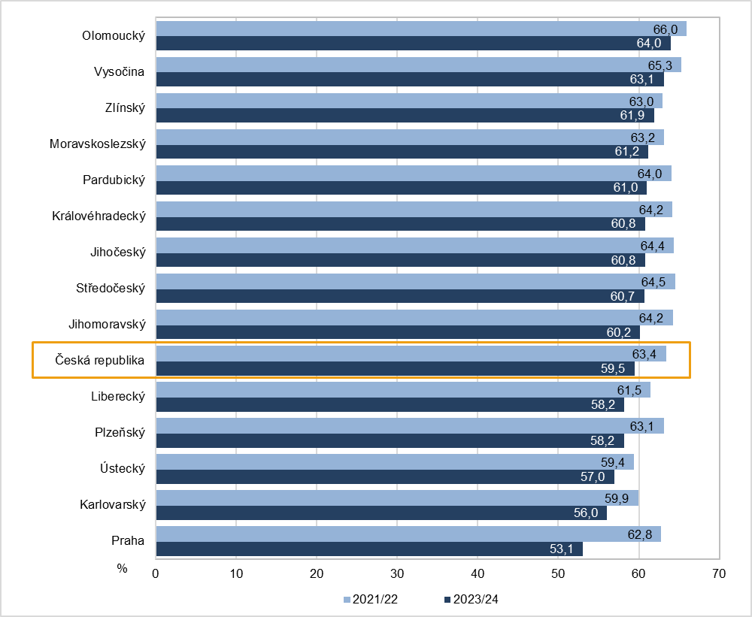

Zdroj dat: MŠMT

Též v desetileté časové perspektivě je možné poznamenat, že právě v Praze došlo k jednoznačně nejvýraznějšímu snížení poměru počtu středoškoláků na 100 obyvatel dané oblasti ve věku 14-20 let, a sice o 11,6 procentního bodu. V ostatních krajích byl pokles nižší než o pět procentních bodů . Naopak jediným krajem, kde se tento poměr za posledních deset let nepatrně zvýšil, byl kraj Zlínský, a sice z 60,7 % na 61,9 %.

U **absolventů** středních škol došlo **od školního roku 2017/18** ke zvýšení jejich počtu ve všech krajích, v relativním vyjádření nejvíce v kraji Středočeském (o 26,8 %), Ústeckém (o 21,6 %) a v Praze (o 21,3 %). Naopak na Vysočině došlo ke zvýšení o pouhých 3,9 % - viz graf č. 4. Nejvyšší počet absolventů bydlel v kraji Středočeském (12 580), dále Jihomoravském (10 277), Moravskoslezském (9 971) a v Praze (8 378).

**Graf č. 4: Počet absolventů středních škol s trvalým bydlištěm v ČR, dle kraje trvalého pobytu**

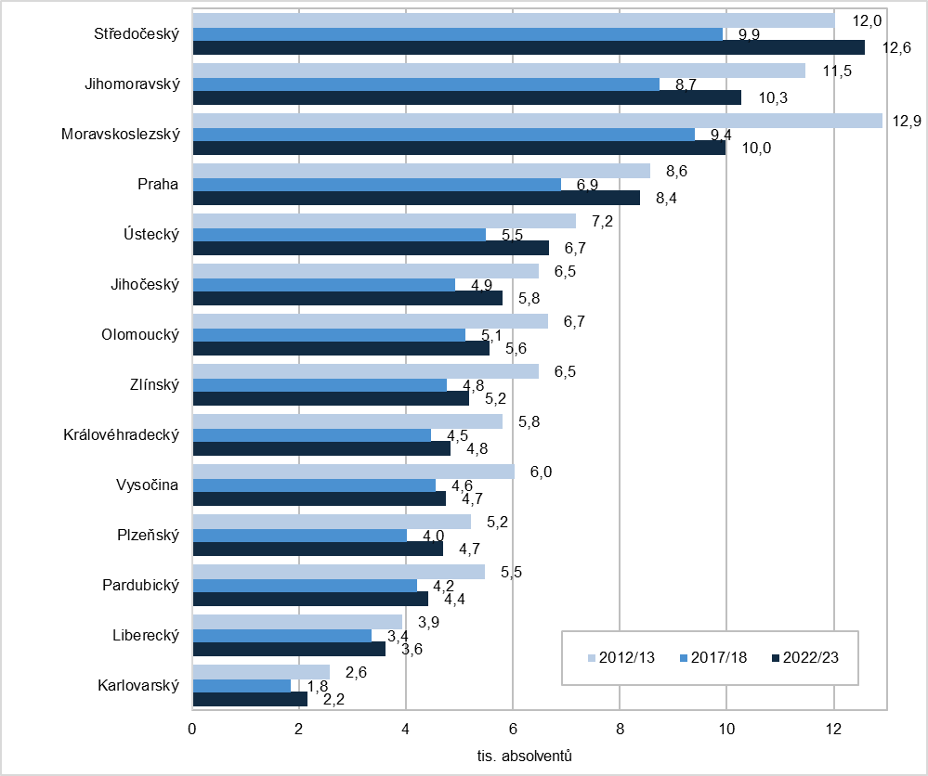

Zdroj dat: MŠMT

Podíl absolventů středních škol z populace ve věku 19-20 let v daném kraji byl nejvyšší (téměř poloviční) v kraji Zlínském (47,7 %) a na Vysočině (47,3 %), naopak nejnižší (méně než třetinový) v Praze (30,5 %). Za posledních pět let se přitom ve většině krajů zvýšil, nejvíce v kraji Ústeckém a Jihočeském (o 3,4, resp. 3,3 procentního bodu). Naopak nejvýraznější snížení tohoto poměru zaznamenala Praha (o 4,4 procentního bodu), následuje kraj Plzeňský (o 1,2 p.b.).

**Graf č. 5: Podíl absolventů středních škol ze všech obyvatel ve věku 19-20 let, dle kraje trvalého pobytu**

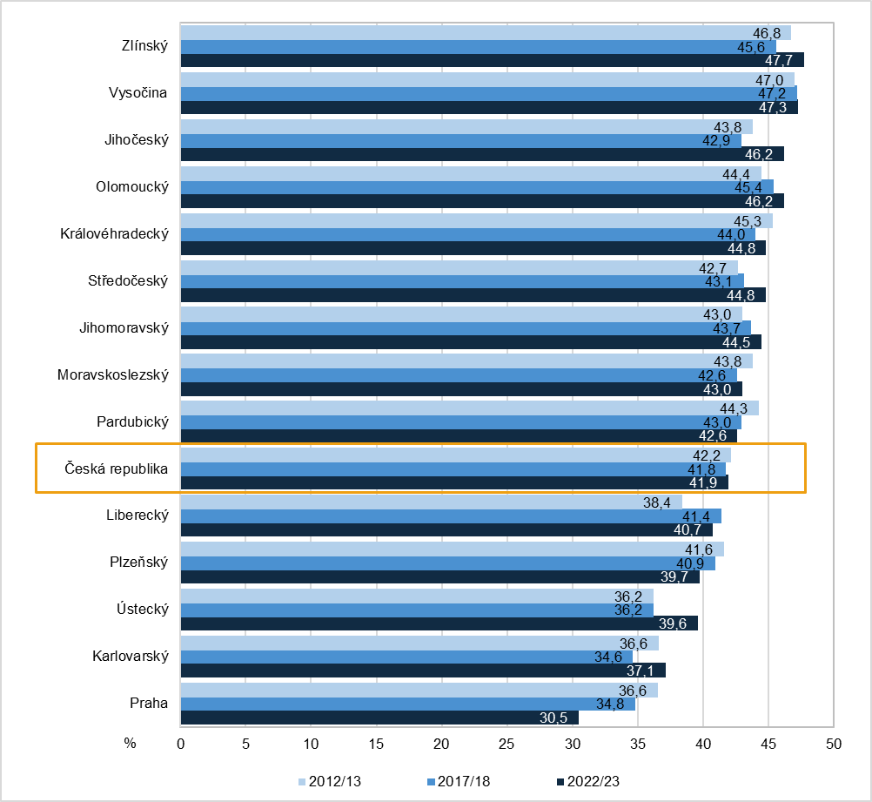

Zdroj dat: MŠMT

Bez ohledu na trvalé bydliště si mohou žáci vybrat, na jaké střední škole a v jakém kraji se budou vzdělávat. Toho v největší míře využívají Středočeši: 33,4 % se jich ve školním roce 2023/24 vzdělávalo v Praze a jen 59,4 % v kraji Středočeském. Do Prahy jezdili Středočeši častěji studovat střední odborné vzdělávání zakončené maturitní zkouškou (vřetně nástaveb je to 58,0 % ze Středočechů dojíždějících do středních škol v Praze) a gymnázia (28,3 %) než střední vzdělávání s výučním listem (13,4 %) a nižší úroveň (0,3 %).

Kromě středoškoláků ze Středočeského kraje, který je v tomto ohledu specifický, však v ostatních krajích vždy více než čtyři pětiny žáků studovaly ve stejném kraji, kde měly i trvalé bydliště (od 82,7 % v kraji Libereckém po 94,8 % v kraji Moravskoslezském, resp. 93,1 % v Praze). Ze středoškoláků z Karlovarského kraje jich 7,4 % navštěvovaly střední školy v  Plzeňském kraji. Kromě toho shodně cca 7 % žáků z Královéhradeckého kraje navštěvovalo střední školy v kraji Pardubickém a naopak žáci z Pardubického kraje školy v kraji Královéhradeckém.

**Graf č. 6: Podíl žáků navštěvujících střední školu v kraji svého trvalého pobytu (2023/24)**

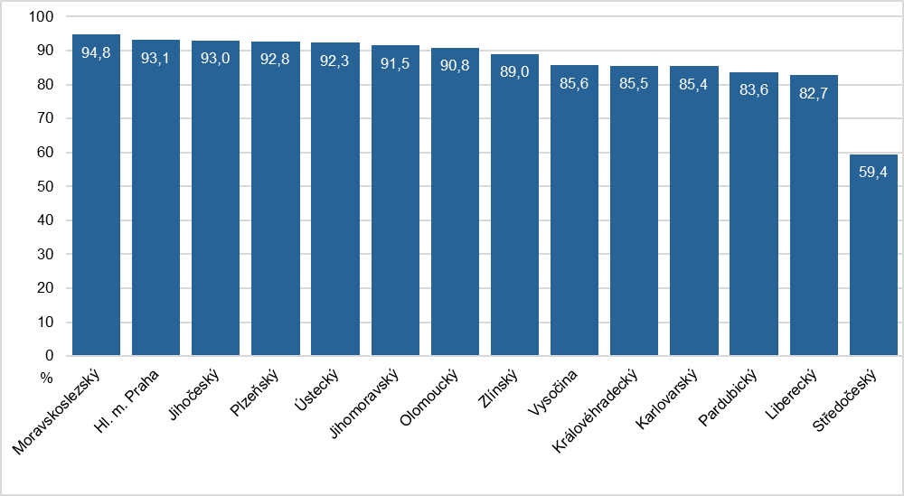

Zdroj dat: MŠMT

# Žáci středních škol s trvalým pobytem v ČR dle druhu vzdělávání

Ze žáků středních škol s trvalým pobytem v České republice se na našem území ve školním roce 2023/24 vzdělávalo 0,6 % ve vzdělávání bez výučního listu a bez maturity, 20,5 % ve vzdělávání s výučním listem, 47,2 % ve odborném vzdělávání s maturitní zkouškou, 28,7 % v gymnáziích (11,3 % ve čtyřletých, 2,8 % v šestiletých a 14,6 % v osmiletých) a 3,0 % v nástavbovém studiu.

Přitom mezi středoškoláky s trvalým pobytem v Karlovarském kraji studovalo 27,0 % na školách a oborech vedoucích maximálně k dosažení výučního listu a více než čtvrtinový podíl představovali žáci tohoto typu vzdělávání i mezi středoškoláky z kraje Ústeckého (25,9 %) a Libereckého (25,4 %). Naopak mezi žáky s trvalým pobytem v Praze činil tento podíl jen 12,0 %.

Mezi žáky středních škol bydlícími v Praze byl ve srovnání s ostatními kraji naopak jednoznačně nejvyšší podíl těch navštěvujících gymnázia (42,3 %), mezi žáky z Jihomoravského kraje byl tento podíl cca třetinový (31,6 %). Naopak méně než čtvrtinový byl mezi žáky z kraje Libereckého (21,6 %), Ústeckého (23,3 %), Karlovarského (24,7 %) a Pardubického (24,9 %).

Středoškoláci z kraje Libereckého a Plzeňského zas nejčastěji (s 53% podílem) navštěvovali školy a obory vedoucí ke střednímu odbornému vzdělání s maturitou (tj. včetně nástaveb). Naopak nejnižší byl tento podíl u žáků z Prahy (45,7 %). Více viz graf č. 7.

**Graf č. 7: Rozložení žáků s trvalým pobytem v tom kterém kraji do různých druhů vzdělávání (2023/24)**

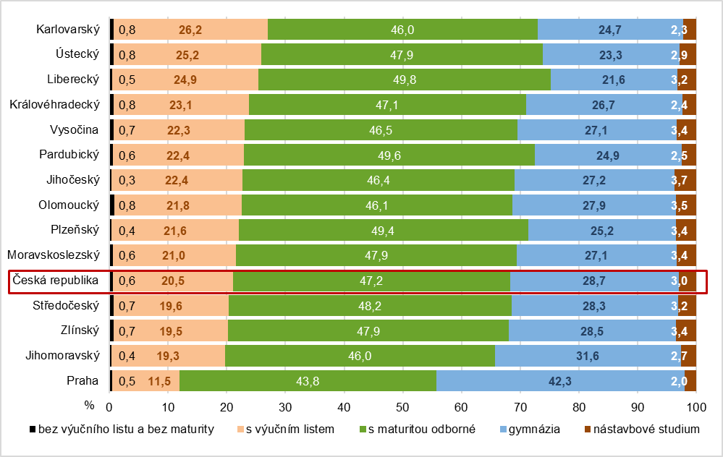

Zdroj dat: MŠMT

Doplňme, že okresy s nejvyšším podílem středoškoláků ve vzdělávání nevedoucím k maturitě byly ve školním roce 2023/24 Jeseník (31,3 %) a Sokolov (30,8 %). Naopak nejnižší podíl takových žáků zaznamenala Praha (12,0 %), okres Praha-západ (12,3 %) a Praha-východ (14,5 %).

Okresy s nejvyšším podílem středoškoláků v odborném vzdělávání s maturitní zkouškou (bez nástavbového studia) byly Rokycany (54,2 %), Liberec (52,8 %) a Chrudim (52,8 %). Naopak nejnižší podíl takových žáků zaznamenal Jeseník (42,3 %) a Ostrava - město (42,9 %).

Nejvyšší podíl gymnazistů byl ve školním roce 2023/24 mezi středoškoláky z Prahy (42,3 %), Prahy-západ (40,2 %), Brna-město (39,9 %) a Prahy-východ (37,0 %), tedy z Prahy a okolí a z Brna. Naopak nejnižší podíl takových žáků zaznamenala Česká Lípa (17,0 %) a Sokolov (17,6 %).

Nakonec, okresy s nejvyšším podílem žáků v nástavbovém studiu byly ve školním roce 2023/24 Rakovník a Domažlice (oba 4,8 %). Naopak nejnižší podíl žáků nástavbového studia zaznamenal Cheb (1,6 %) a Brno-město (1,6 %), do 2,0 % se ještě vešly okresy Hradec Králové (1,9 %), Trutnov (1,9 %) a Praha (2,0 %).

Rozdíly v preferenci různých druhů vzdělávání najdeme též mezi dívkami a chlapci. Přitom pro všechny kraje platí, že se chlapci častěji než dívky vzdělávali v oborech vedoucích maximálně k výučnímu listu a dívky zase v gymnáziích. Ve všech krajích také dívky častěji než chlapci navštěvovaly vzdělávání vedoucí k odbornému vzdělání s maturitní zkouškou (tj. včetně nástavbového studia). Pouze v Praze byl počet chlapců ve středním odborném vzdělávání s maturitní zkouškou o 160 vyšší, než jaký byl počet dívek. Podíl chlapců vzdělávajících se v tomto druhu vzdělávání ze všech chlapců středoškoláků však byl o 0,6 p.b. nižší, než jaký byl podíl dívek středoškolaček. Více viz graf č. 8.

**Graf č. 8: Rozložení chlapců a dívek do jednotlivých druhů středního vzdělávání dle kraje trvalého pobytu (2023/24)**

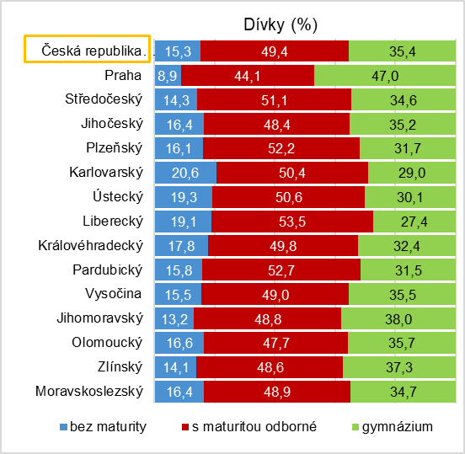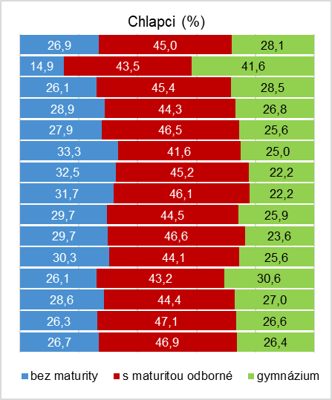

Zdroj dat: MŠMT

Gymnazisté bydlící v různých krajích se odlišují také tím, v jakém věku typicky začínají gymnázium navštěvovat. Zatímco více než polovina gymnazistů z kraje Zlínského navštěvovala ve školním roce 2023/24 čtyřleté obory gymnázií, do kterých žáci nastupují po dokončení 9. ročníku základní školy, mezi žáky bydlícími v kraji Karlovarském, Plzeňském a v Praze byl tento podíl méně než třetinový. V porovnání s jinými kraji tak v Praze, Karlovarském a Plzeňském kraji relativně vyšší podíl gymnazistů začal gymnázium studovat již po 5. či 7. ročníku základní školy, tj. přešel na osmileté nebo šestileté gymnázium. Viz graf č. 9.

**Graf č. 9: Podíl gymnazistů navštěvujících jednotlivé gymnazijní programy vzdělávání dle kraje trvalého pobytu (2023/24)**

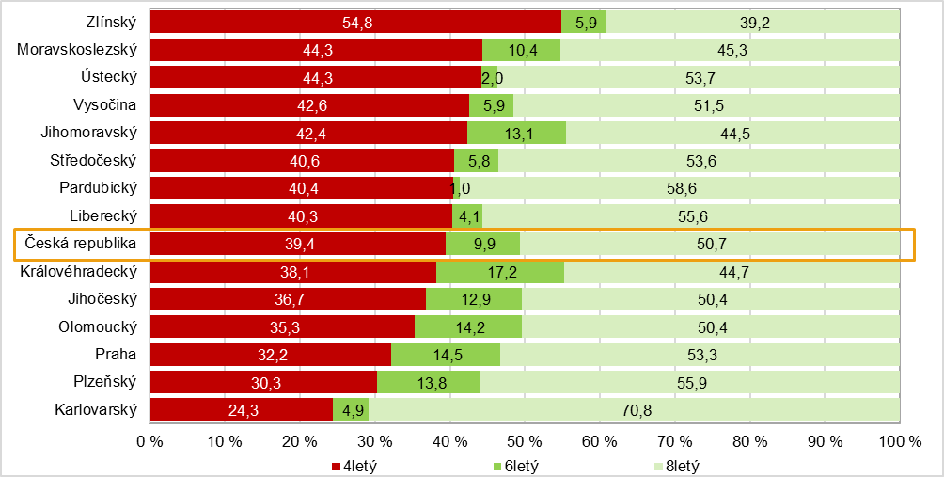

Zdroj dat: MŠMT

# Žáci středních škol s trvalým pobytem v ČR dle oboru vzdělávání

Odhlédneme-li od gymnázií, pak ze skupin oborů odborného vzdělávání vyučovaných na školách v České republice navštěvovali žáci s trvalým pobytem v ČR ve školním roce 2023/24 v největší míře ekonomicko-administrativní obory (10,1 % z nich), obory strojírenské (9,9 %), obory z oblasti elektrotechniky, telekomunikační a výpočetní techniky (8,8 %) a gastronomie, hotelnictví a turismu (8,5 %). Mezi skupiny oborů s více než 10 tisíci žáky se však dostala též lycea (obecně odborná příprava), obory zdravotnické, zemědělské, stavební, ICT obory, pedagogické obory, obory právní a veřejnosprávní, umělecké a obory z oblasti služeb a podnikání – viz graf č. 10.

**Graf č. 10: Skupiny oborů odborného vzdělávání s více než 10 tisíci žáky s trvalým pobytem v ČR (2023/24)**

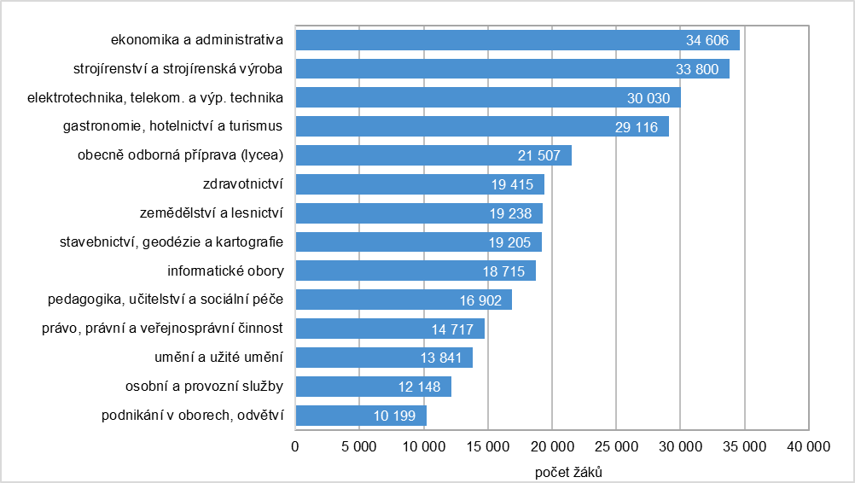

Zdroj dat: MŠMT

Tabulka č. 2 uvádí podíly žáků v jednotlivých skupinách oborů odborného vzdělávání uvedených v grafu č. 10 (tj. s více než 10 tisíci žáky) podle jejich trvalého pobytu. Je třeba mít na paměti, že volba oborů vzdělávání souvisí mj. s nabídkou oborů v daném kraji či okresech daného kraje. Při rozhodování mohla hrát roli i potřeba dojíždění či zajištění ubytování v místě školy.

Ze žáků středního **odborného vzdělávání** s trvalým pobytem **v Praze** najdeme nejvyšší podíl vzdělávajících se v *ekonomickém* zaměření (14 %), žáků *lyceí* (8,7 %) a žáků *uměleckých* oborů (7,0 %). Naopak méně často než žáci s trvalýám pobytem v jiných krajích bývají zapsáni v oborech elektrotechnických a výpočetních (6,6 %), pedagogických (3,4 %), zdravotnických (3,0 %) a zemědělských (2,7 %). Připomeňme, že v Praha je také výjimečná nejvyšším podílem žáků gymnázií. Ze žáků středního odborného vzdělávání s trvalým pobytem **v Karlovarském kraji** jich zas vyšší podíl než jiných žáků navštěvoval obory ze skupiny *Gastronomie, hotelnictví a turismus* (12,2 %), *zdravotnické* obory (8,6 %) a obory zaměřené na *právní a veřejnoprávní činnosti* (6,9 %). Více viz níže.

**Tabulka č. 2: Podíly žáků v různých skupinách oborů ze všech středoškoláků v odborném vzdělávání podle kraje trvalého pobytu (2023/24, pouze obory s více než 10 tisíci žáky s trv. pobytem v ČR, v %)**

|  |  |  |  |  |  |  |  |  |  |  |  |  |  |  |
| --- | --- | --- | --- | --- | --- | --- | --- | --- | --- | --- | --- | --- | --- | --- |
|  | Hl. m. Praha | Středočeský | Jihočeský | Plzeňský | Karlovarský | Ústecký | Liberecký | Královéhradecký | Pardubický | Vysočina | Jihomoravský | Olomoucký | Zlínský | Moravskoslezský |
| ekonomika a administrativa | 14,0 | 11,4 | 8,6 | 12,3 | 8,9 | 9,9 | 10,4 | 8,5 | 9,5 | 9,0 | 9,5 | 7,4 | 11,4 | 8,5 |
| strojírenství a strojírenská výroba | 5,1 | 8,3 | 10,9 | 9,8 | 10 | 10,6 | 12 | 10,1 | 10,2 | 9,5 | 10,6 | 12,5 | 11,9 | 10,5 |
| elektrotechnika, telekom. a výpočetní technika | 6,6 | 8,5 | 9,1 | 9,1 | 6,7 | 9,4 | 9,2 | 7,7 | 8,3 | 10,4 | 9,6 | 9,8 | 10,4 | 8,3 |
| gastronomie, hotelnictví a turismus | 10,9 | 9,1 | 7,6 | 8,5 | 12,2 | 8,4 | 8,9 | 7,6 | 6,9 | 7,9 | 7,6 | 7,4 | 7,8 | 8,9 |
| obecně odborná příprava (lycea) | 8,7 | 7,9 | 6,5 | 6,2 | 3 | 5,5 | 4,2 | 5,6 | 5 | 5,9 | 6,3 | 5,1 | 3,5 | 7,6 |
| zdravotnictví | 3,0 | 4,6 | 6,6 | 4,8 | 8,6 | 6,1 | 5,9 | 6,5 | 5,4 | 5,9 | 6,3 | 6,8 | 6,2 | 6,2 |
| zemědělství a lesnictví | 2,7 | 5,9 | 8,1 | 6,4 | 5,5 | 4,6 | 5,1 | 6,7 | 8,4 | 7,5 | 4,7 | 6,7 | 5,3 | 4,6 |
| stavebnictví, geodézie a kartografie | 4,5 | 5,3 | 6,7 | 4,5 | 4,2 | 5,3 | 4,4 | 5,2 | 6,7 | 7,1 | 5,8 | 5,7 | 6,3 | 6,3 |
| informatické obory | 7,2 | 5,3 | 3,9 | 6,5 | 3,8 | 4,3 | 3,6 | 7,8 | 6,0 | 4,8 | 5,4 | 3,4 | 5,6 | 6,8 |
| pedagogika, učitelství a sociální péče | 3,4 | 4,3 | 3,6 | 5,2 | 5,3 | 6,8 | 4,8 | 5,3 | 3,9 | 6,2 | 6,1 | 4,8 | 5,5 | 4,8 |
| právo, právní a veřejnosprávní činnost | 5,8 | 4,7 | 3,1 | 2,7 | 6,9 | 5,5 | 5,6 | 4,4 | 4,8 | 3,9 | 3,2 | 3,8 | 3,6 | 3,7 |
| umění a užité umění | 7,0 | 4,6 | 3,8 | 3,1 | 3,1 | 2,7 | 5,2 | 4,3 | 3,8 | 3,2 | 3,9 | 4,0 | 4,3 | 2,9 |
| osobní a provozní služby | 3,2 | 3,1 | 3,8 | 3,9 | 4,2 | 4,3 | 3,0 | 3,5 | 3,3 | 3,2 | 3,9 | 3,4 | 3,3 | 3,8 |
| podnikání v oborech, odvětví | 2,3 | 2,9 | 3,7 | 3,5 | 1,6 | 3,3 | 3,0 | 2,0 | 1,8 | 3,2 | 2,5 | 3,7 | 3,6 | 3,7 |
| *ostatní* | *15,6* | *14,1* | *14* | *13,5* | *16* | *13,3* | *14,7* | *14,8* | *16* | *12,3* | *14,6* | *15,5* | *11,3* | *13,4* |
| **celkem** | **100** | **100** | **100** | **100** | **100** | **100** | **100** | **100** | **100** | **100** | **100** | **100** | **100** | **100** |

Zdroj dat: MŠMT

Graf č. 11 dále uvádí rozdíly mezi dívkami a chlapci s trvalým pobytem v ČR ve volbě oborů vzdělávání.

Jak je patrné, u dívek bylo rozložení do jednotlivých skupin oborů odborného vzdělávání rovnoměrnější než u chlapců, z nichž téměř pětina byla zapsána do strojírenských oborů (17,8 %) a dalších 16,2 % do oborů ze skupiny Elektrotechnika, telekomunikační a výpočetní technika, zatímco ostatní skupiny oborů si již získaly méně než desetiprocentní podíl žáků-chlapců.

Mezi deseti nejčastěji navštěvovanými se u dívek i chlapců vyskytují skupiny oborů Ekonomika a administrativa, Obecně odborná příprava (lycea), Gastronomie, hotelnictví a turismus a Zemědělství a lesnictví. U *dívek* pak byly dalšími hojně studovanými zdravotnické a pedagogické obory, obory z oblasti služeb, umělecké, právní/veřejnosprávní a potravinářské obory. U *chlapců* se do popředí dostaly obory strojírenské, obory z oblasti elektrotechnicky a telekomunikační/výpočetní techniky, informatické obory, obory z oblasti stavebnictví, geodézie a kartografie, z oblasti zpracování dřeva a výroby hudebních nástrojů a speciální a interdisciplinární obory.

**Graf č. 11: TOP 10 skupin oborů odborného středoškolského vzdělávání navštěvovaných dívkami a chlapci s trvalým pobytem v ČR (2023/24)**

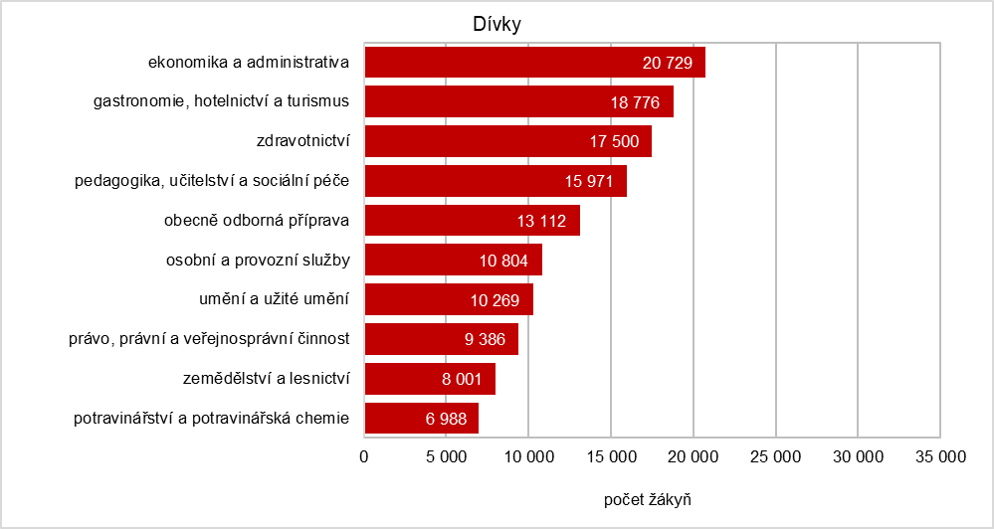

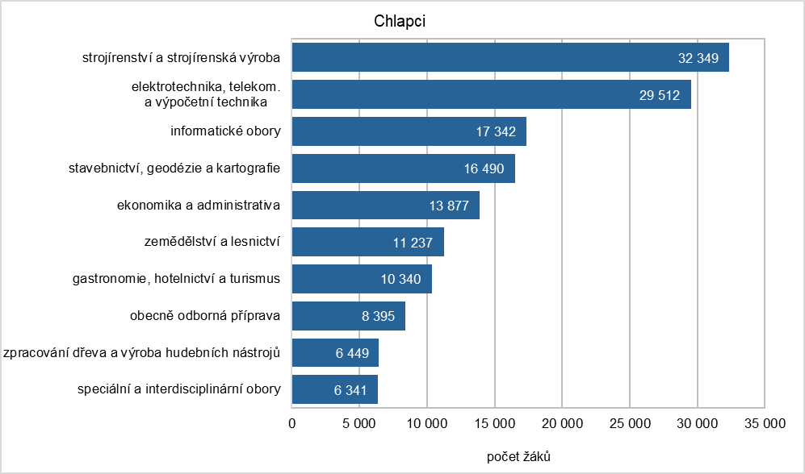

Zdroj dat: MŠMT

Preference různých skupin oborů se liší též mezi žáky jednotlivých druhů vzdělávání. Mezi žáky středního vzdělávání *s výučním listem* s trvalým pobytem v ČR bylo nejčastěji studovanou skupinou oborů Strojírenství a strojírenská výroba. Strojírenské obory studovalo 18,6 % z nich. Druhé nejčastěji navštěvované jsou obory ze skupiny Gastronomie, hotelnictví a turismu se 14,0 %, ze skupiny Elektrotechnika, telekomunikační a výpočetní techniky (12,6 %) a Zemědělství a lesnictví (11,3 %). Více než tisíc žáků si získaly též obory stavebnické, z oblasti služeb a provozu, potravinářské, obchodní, dřevozpracovatelské, zdravotnické a pedagogické – viz graf č. 12.

**Graf č. 12: Žáci středního vzdělávání s výučním listem s trvalým pobytem v ČR dle skupin oborů vzdělávání (2023/24; skupiny oborů s více než 1 000 žáků)**

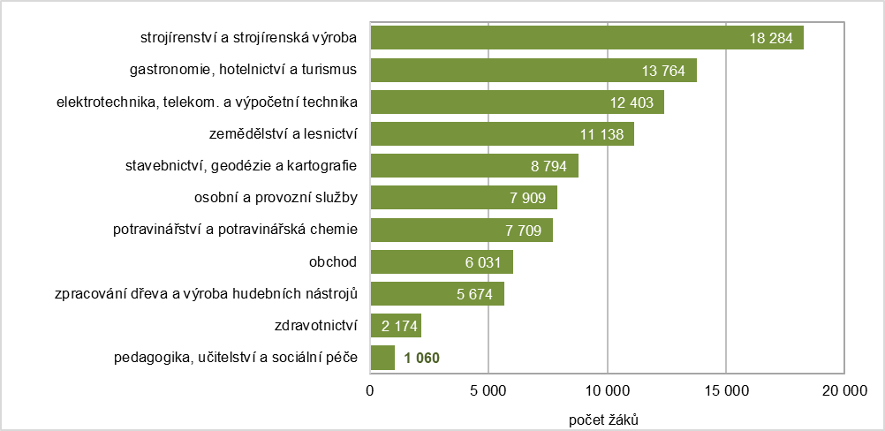

Zdroj dat: MŠMT

Mezi žáky středního odborného vzdělávání s *maturitní zkouškou* (vyjma nástavbového studia) s trvalým pobytem v ČR byla nejčastěji studovanou skupinou oborů Ekonomika a administrativa. Ekonomické obory studovalo 15,3 % z nich. Druhé nejčastěji navštěvované byly obory ze skupiny Obecně odborná příprava (tj. lycea) s 8,4 %, obory informatické (8,3 %) a zdravotnické (7,6 %). Více než pět tisíc žáků si získaly též obory elektrotechnické, pedagogické, gastronomické, strojírenské, právní, umělecké, stavebnické, zemědělské a speciální a interdisciplinární obory – viz graf č. 13.

**Graf č. 13: Žáci středního odborného vzdělávání s maturitní zkouškou s trvalým pobytem v ČR dle skupin oborů vzdělávání (2023/24; skupiny oborů s více než 5 000 žáky)**

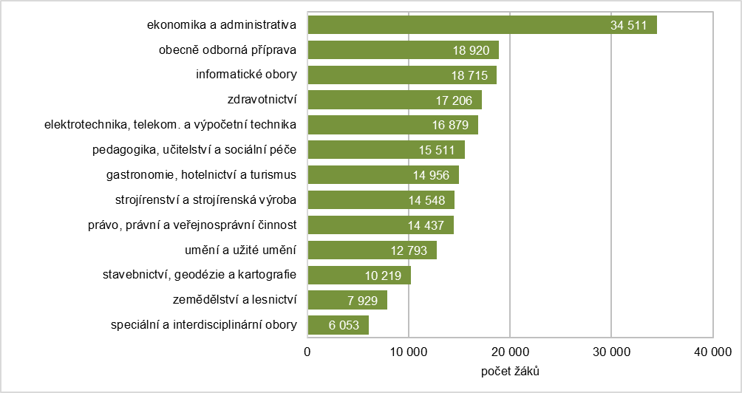

Zdroj dat: MŠMT

Do vzdělávání s maturitní zkouškou se započítává i vzdělávání vedoucí zároveň *k výučnímu listu i k maturitní zkoušce*. V těch se vzdělávalo 9 470 žáků s trvalým pobytem v ČR, z nichž 29 % (2 751) jich navštěvovalo obory z oblasti Elektrotechnika, telekomunikační a výpočetní technika, dalších 24,3 % (2 305) speciální a interdisciplinární obory a 23,5 % (2 228) strojírenské obory. Více než 100 žáků se také vzdělávalo v oborech polygrafických, zpracování papíru, filmu a fotografie (757), gastronomických či hotelových (565), v oblasti obchodu (309), umění (166), zpracování dřeva a výroby hudebních nástrojů (154) a technické chemie a chemie silikátů (116).

Nakonec, mezi žáky s trvalým pobytem v ČR *v nástavbovém studiu*, ve kterém si absolventi středního vzdělávání s výučním listem doplňují vzdělání s maturitní zkouškou v oboru příbuzném tomu, v jakém byli vyučeni, bylo 71,3 % vzdělávaných v oblasti podnikání v oborech, odvětví. Dalších 6,8 % žáků nástavbového studia si získaly strojírenské obory a 5,2 % elektrotechnické obory. Ostatní skupiny oborů již zaujaly méně než pětiprocentní podíl.

**Graf č. 14: Žáci nástavbového studia s trvalým pobytem v ČR dle skupin oborů vzdělávání (2023/24; skupiny oborů s více než 100 žáků)**

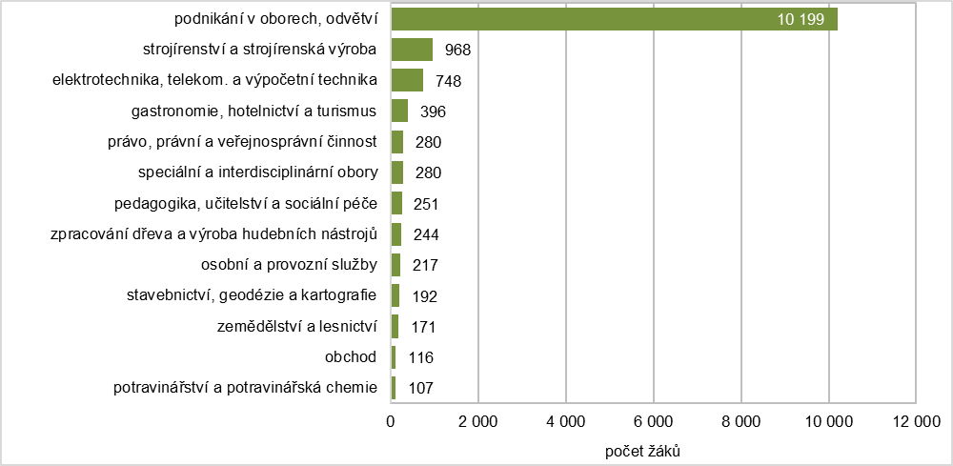

Zdroj dat: MŠMT

# 

# Žáci s úředně evidovaným bydlištěm v zahraničí

Jak bylo v úvodu nastíněno, mezi žáky středních škol v České republice jsou též žáci, kteří mají v dokumentech školy vedené (trvalé) bydliště v zahraničí. Ve školním roce 2023/24 jich bylo v České republice 5 412. Z těchto žáků měly téměř tři čtvrtiny (73,0 %) bydliště na Ukrajině a dalších 14,5 % na Slovensku, viz tabulku č. 1. Celkem 22,8 % jich navštěvovalo střední školy v Praze, 12,7 % v kraji Jihomoravském, 12,0 % v kraji Středočeském, a po 7,4 % v kraji Plzeňském a Moravskoslezském– viz graf č. 15.

**Graf č. 15: Žáci s úředně evidovaným bydlištěm v zahraničí dle kraje sídla školy (2023/24)**

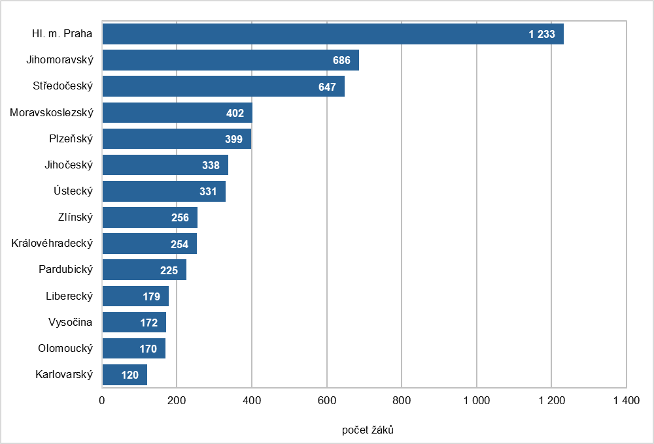

Zdroj dat: MŠMT

Tři pětiny žáků s bydlištěm v zahraničí navštěvovalo obory středního vzdělávání s maturitní zkouškou, z toho 14,5 % jich navštěvovalo gymnazijní obory a 45,8 % obory odborného středního vzdělávání. Dalších 39,0 % studovalo střední vzdělávání v výučním listem. Celkem 31 žáků s bydlištěm v zahraničí studovalo nástavbové studium a 9 vzdělávání bez výučního listu a bez maturity.

**Graf č. 16: Počet a podíl žáků s úředně evidovaným bydlištěm v zahraničí v různých druzích středního vzdělávání (2023/24)**

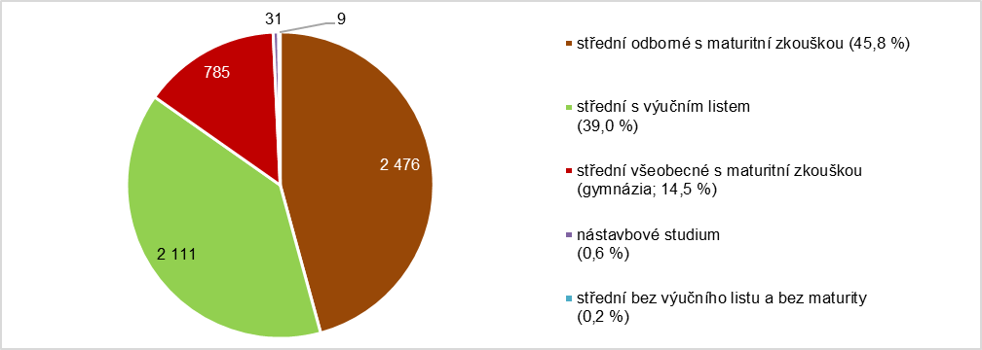

Zdroj dat: MŠMT

Mezi žáky odborného vzdělávání s trvalým pobytem v zahraničí byl ve školním roce 2023/24 nejvyšší podíl těch, kteří se vzdělávali v oborech ze skupin Gastronomie, hotelnictví a turismus (912), Strojírenství a strojírenská výroba (593), Ekonomika a administrativa (444) a Elektrotechnika, telekomunikační a výpočetní technika. Polovina žáků odborného vzdělávání s trvalým pobytem v zahraničí studovala obor z některé z těchto tří skupin oborů – více viz graf č. 17.

**Graf č. 17: Skupiny oborů odborného vzdělávání s více než 100 žáků s úředně evidovaným bydlištěm v zahraničí (2023/24)**

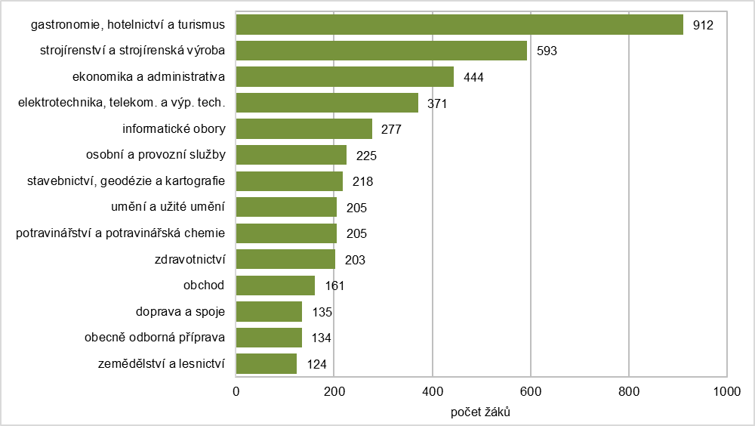

Zdroj dat: MŠMT

Připomeňme, že pokud jde o žáky středního odborného vzdělávání s trvalým pobytem v ČR, pak ze skupin oborů odborného vzdělávání vyučovaných na školách v České republice navštěvovali v největší míře ekonomicko-administrativní obory (10,1 % z nich), obory strojírenské (9,9 %), obory ze skupiny Elektrotechnika, telekomunikační a výpočetní technika (8,8 %) a Gastronomie, hotelnictví a turismus (8,5 %). Téměř dvě pětiny žáků s trvalým pobytem v České republice navštěvovaly tyto čtyři skupiny oborů (37,3 %). Při pohledu na pořadí oborů lze konstatovat, že první čtyři studované skupiny oborů se tedy shodují, jejich pořadí je však odlišné, vyjma strojírenských oborů, které obsadily u obou skupin žáků druhé místo.

1. tj. ve večerní, dálkové, distanční či kombinované formě vzdělávání